**登陆**

链接 ：localhost:8080/login/loginById

参数 ：

username用户名

password 密码

登陆失败 ：

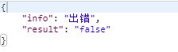

登陆成功 ：

{

"result": "true",

"errorCode": "0",

"username": "伍梓豪",

"department": "研发-后台",

"user": "wuzh"

}

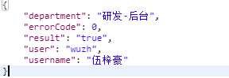

**管理**

**获取书本列表--分页(所有书本分页都用这个)**

链接 ：localhost:8080/book/getBooksByPage

参数 :

currentPage 当前页数

pageSize 每页个数

location 位置

type 类型

code 编号

(后面三个是查询条件，可有可无)

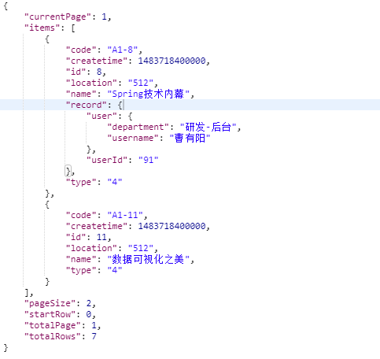

返回：

totalRows:总记录数

currentPage:当前页

pageSize:每页几条

totalPage总页数

items:列表信息

createtime ：创建时间

code : 书籍编号

num: 序号

name : 书名

location ： 书籍位置

id :书籍id

record :当前借阅记录

userId:借阅人id

user：借阅人

department:部门

**获取用户信息--分页**

链接 ：localhost:8080/management/getUsersInfoByPage

参数 :

curentPage 当前页数

pageSize 每页数量

username: 姓名

department 部门

state 状态

(后面三个是查询条件，可有可无)

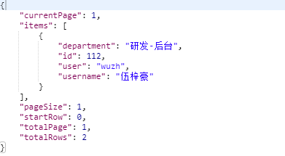

返回：

totalRows:总记录数

currentPage:当前页

pageSize每页几条

totalPage总页数

items:列表信息

id：记录Id,

department 部门

user 用户账号

username 用户姓名

**新增用户：**

链接 ：localhost:8080/management/addUser

参数 : 需要四个参数，前台需要判断是否为空再传进来

user 账号

password 密码

department 部门

username姓名

添加成功 ：

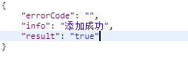

添加失败 ：

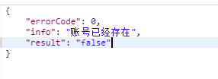

**删除用户：**

链接 ：localhost:8080/management/deleteUser

参数 :

user_id 用户id

删除成功：

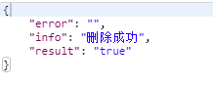

删除失败：

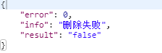

**更新用户信息：**

链接 ：localhost:8080/management/updateUser

参数 :

id （必须的）

user 新账号

username新用户名

password 新密码

department新部门 （这4个为空时默认不会修改）

修改成功

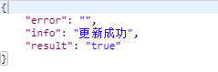

修改失败：

{

"error": 3,

"info": "更新失败",

"result": "false"

}

用户名冲突时：

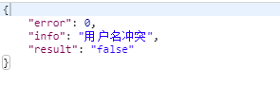

用户不存在：

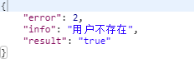

Id为空

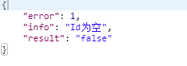

**更新书籍信息：**

链接 ：localhost:8080/management/updateBook

参数 :

id （必须的）

image 新图片

name 新书名

code 新编号

location 新位置

createtime 新创建时间

type 新类型（这6个为空时默认不会修改）

修改成功：

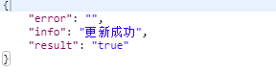

修改失败：

{

"error": 2,

"info": "更新失败”,

"result": "false"

}

书籍不存在：

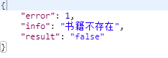

Id为空：

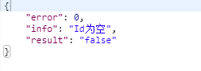

**添加书籍信息：**

链接 ：localhost:8080/management/addBook

参数 :

upfile 书籍图片

name 书籍名称

code 书籍编号

location 书籍位置

type 书籍类型

(前台检验不为空)

添加成功:

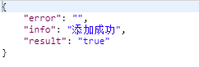

上传图片失败：

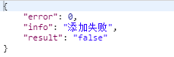

**删除书籍信息：**

链接 ：localhost:8080/management/deleteBook

参数：

book_id 书籍id

删除成功：

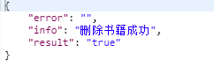

删除失败：

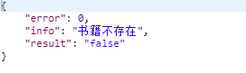

**获取借阅信息--分页：**

链接 ：localhost:8080/management/getRecordInfoByPage

参数 :

currentPage 当前页数

pageSize 每页数量

userId 用户Id

bookId 书籍id

startDate , endDate

开始日期，结束日期(根据日期搜索 --- 日期格式 “yyyy-MM-dd”)

后面四个是筛选条件,可有可无

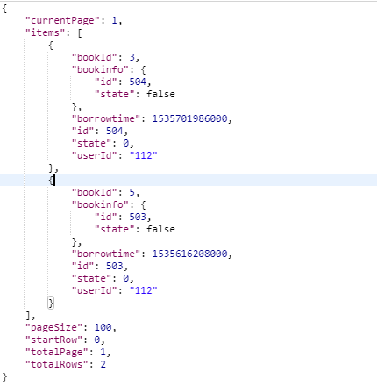

totalRows:总记录数

currentPage:当前页

pageSize每页几条

totalPage总页数

items:列表信息

bookId：书籍信息

bookinfo书籍信息

id 记录id

userId用户id

state 状态

**添加借阅记录：**

链接 ：localhost:8080/management/addBorrowInfo

参数 :

userId 用户id

bookId 书籍id

添加成功：

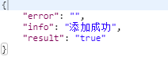

添加失败：

{

"error": "2",

"info": "信息错误",

"result": "false"

}

记录已经存在：

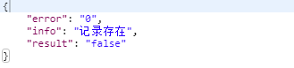

用户或书籍不存在:

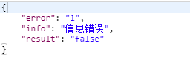

**删除借阅记录：**

链接 ：localhost:8080/management/deleteRecord

参数 :

userId 用户id

bookId 书籍id

删除成功：

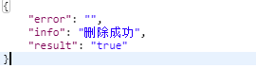

删除失败：

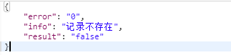

删除失败：

{

"error": "",

"info": "删除成功",

"result": "true"

}

**获取个人借阅信息：**

链接 ：localhost:8080/management/addBorrowInfo

参数 :

id 用户 user_id

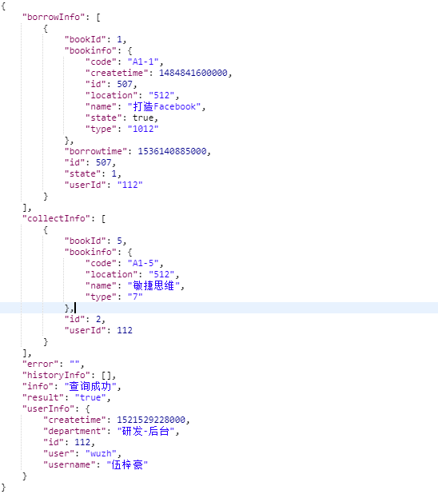

**返回：**

Info 提示信息

result true 为成功

userInfo 用户信息

createtime 创建时间

department 部门

id 用户id

user 用户名

username 姓名

collectInfo

bookId 书籍id

bookinfo 书籍信息

code 编码

location 位置

name 书名

type 类型

id 收藏记录id

userid 用户id

borrowInfo

bookid 书籍id

bookinfo 书籍信息

code 编码

location 位置

name 书名

type 类型

state 状态

borrowtime 借阅时间

historyinfo 历史记录 ， 包含书籍信息

**个人**

**获取个人信息：**

链接 ：localhost:8080/user/getUserInfo

参数 无 (有session时这个接口可以返回用户信息)

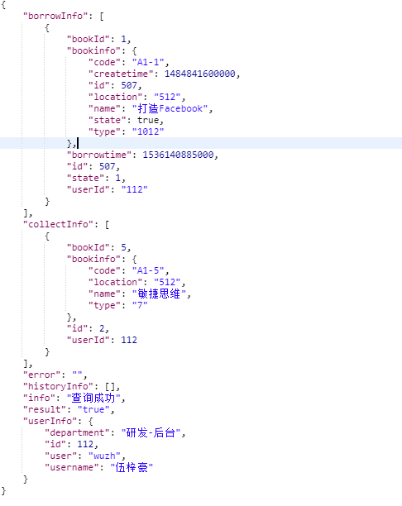

**返回：**

Info 提示信息

result true 为成功

userInfo 用户信息

createtime 创建时间

department 部门

id 用户id

user 用户名

username 姓名

collectInfo

bookId 书籍id

bookinfo 书籍信息

code 编码

location 位置

name 书名

type 类型

id 收藏记录id

userid 用户id

borrowInfo

bookid 书籍id

bookinfo 书籍信息

code 编码

location 位置

name 书名

type 类型

state 状态

borrowtime 借阅时间

historyinfo 历史记录 ， 包含书籍信息

**获取书本细节：**

链接：localhost:8080/book/getBooksDetail

参数 ：book_id

书籍不存在

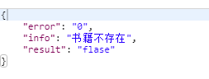

查询失败：

{

"error": "1",

"info": "查询出错",

"result": "flase"

}

查询成功(可借阅)

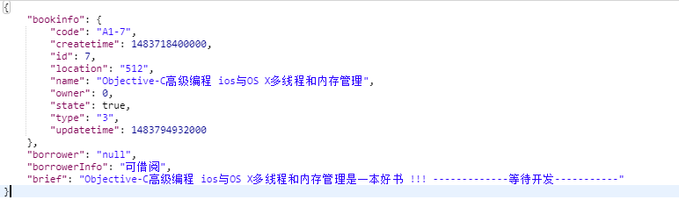

查询成功(不可借阅)

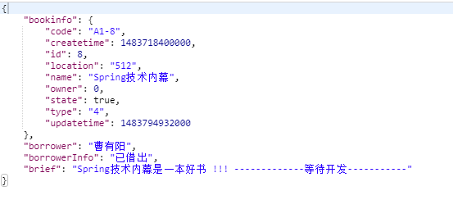

**借书接口：**

链接：localhost:8080/record/borrowBook

参数 ：book_id 书籍id 通过session 获取 user_id

书籍不存在：

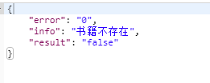

书籍已经被人借走：

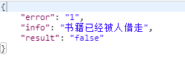

借书失败：

{

"error": "2",

"info": “借书失败",

"result": "false"

}

借书成功：

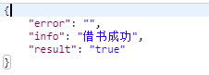

**还书接口：**

链接：localhost:8080/record/returnBook

参数 ：book_id 书籍id 通过session 获取 user_id

书籍不存在：

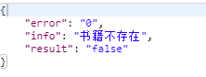

没有借阅记录：

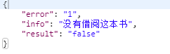

还书失败：

{

"error": "2",

"info": "还书失败",

"result": "false"

}

还书成功：

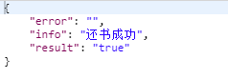

**收藏书籍：**

链接：localhost:8080/collect/collectBook

参数 ：book_id 书籍id

通过session 获取 user_id

收藏成功

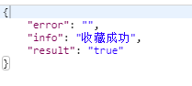

收藏失败：

**{**

**"error": "2",**

**"info": "收藏失败",**

**"result": "false"**

**}**

书籍不存在：

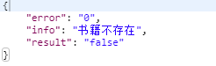

已经收藏过：

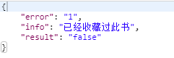

**取消收藏：**

链接：localhost:8080/collect/no_collect

参数 ：book_id 书籍id

通过session 获取 user_id

取消成功

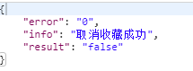

取消失败

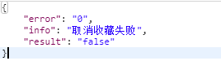

**搜索功能**

链接：localhost:8080/book/searchBook

参数 ： keyWord 关键字

currentPage 当前页码

pageSize 每页数量

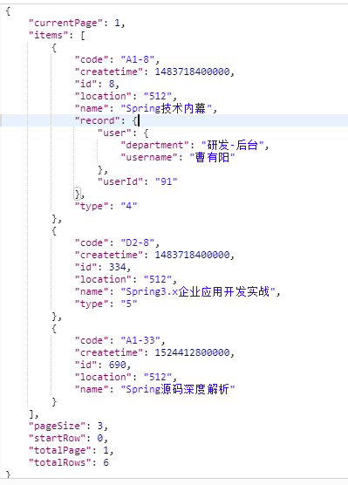

currentPage 当前页数

pageSize 每页个数

startRow 首个元素序号

totalPage 总页数

totalRows 总行数

item 列表

code 编号

createtime 创建时间

id 书籍id

location 位置

name 书名

type 类型

record 最近借阅记录

user借阅人信息

department 部门

username 用户姓名

userId 借阅人id

**修改密码：**

链接：localhost:8080/user/changePassword

参数：oldPassword 旧密码

newPassword 新密码

newPassword_re 新密码重复

userid (session获取)

修改成功：

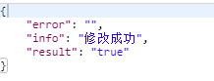

密码错误：

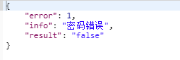

两次输入不一样：

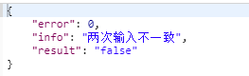

出错：

{

"error": 2,

"info": "修改失败",

"result": "false"

}

**注销用户：**

链接：localhost:8080/user /logout

参数：无

注销成功：

